**ПУТЬ К ГАРМОНИИ ЧЕРЕЗ ТВОРЧЕСТВО:**

**АРТ-ЙОГА ДЛЯ ДУШИ И ТЕЛА**

**Как искусство помогает сбалансировать энергию, эмоции и сознание**

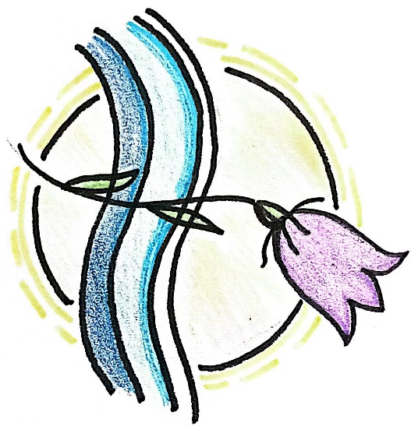

**Свами Авадхут**

**2025**

# Содержание

Введение: Искусство как путь к гармонии 3

Глава 1: Искусство и духовность 15

Глава 2: Устройство человека и связь со Вселенной 28

Глава 3: Рисование – мост между наукой и духовностью 50

Глава 4: Методы и техники арт-йоги 67

Глава 5: Интеграция арт-йоги в повседневную жизнь 91

Глава 6: Примеры из жизни 106

Заключение: искусство как ключ к гармоничной жизни 119

Приложения 125

# Введение: Искусство как путь к гармонии

**Что такое гармония?**

Многие считают, что гармония – это состояние покоя, в котором всё становится ясным и упорядоченным, когда мы уверены в своих решениях, находимся в ладу с собой и миром вокруг. Но современная жизнь наполнена хаосом, тревогами и информационным шумом, поэтому гармония кажется чем-то недостижимым. Мы теряем связь с собой, своими чувствами и желаниями.

Что же делать? Ответ даёт сама природа. Гармония уже внутри нас – её просто нужно найти. И один из самых удивительных способов сделать это – через творчество.

**Творчество как зеркало внутреннего мира**

Представьте, что настроение – это палитра, а каждый день вашей жизни – полотно. Какие цвета вы выберете? Яркий жёлтый радости? Глубокий синий покоя? Или, может быть, хаотичный красный, представляющий беспокойство и напряжение?

Каждая проведенная линия, каждое движение кисти или карандаша – это не просто рисунок. Это диалог с собой, инструмент, с помощью которого можно увидеть своё состояние, осознать его и даже изменить. Творчество становится мостом между внутренним миром и внешним, а рисование – медитацией, способной привести к гармонии.

В этом и заключается идея арт-йоги – практики, которая объединяет древнюю философию, современную науку и творчество. Для неё важно не умение рисовать, а умение чувствовать.

**Искусство как древний инструмент гармонии**

Человек всегда рисовал. Наскальная живопись была способом передать информацию, выразить внутренний мир, обрести связь с природой и Вселенной. Например, в древней Индии ма́ндалы рисовались, чтобы проиллюстрировать устройство мира и души. В Тибете их делали из песка, чтобы показать – всё в этом мире временно, но и прекрасно.

Во всех культурах творчество использовалось для самовыражения, медитации, молитвы, а порой – и исцеления.

Сегодня наука подтверждает то, что знали древние: рисование влияет на мозг, меняя его ритмы. Оно помогает расслабиться, справиться с эмоциями и даже открывает доступ к глубинам подсознания.

**О чём эта книга?**

О вашем путешествии через линии и цвета. О том, как с помощью простых практик рисования можно успокаивать ум, управлять своим состоянием, гармонизировать внутренние энергии и лучше понимать себя.

**Мы будем говорить о трёх важных концепциях:**

**1. Гуны материальной природы:** три энергии (*са́ттва, ра́джас, та́мас*), которые формируют наше сознание и восприятие мира.

**2. Состояния ума и ритмы мозга:** как дельта, тета, альфа и бета-ритмы влияют на наш внутренний мир.

**3. Творчество как терапия:** как осознанное рисование помогает находить баланс и исцелять эмоциональные травмы.

**Вы узнаете:**

• Как через линии и цвета отражаются эмоции и мысли.

•  Как искусство помогает работать с тревогой, усталостью и выгоранием.

• Как с помощью простых техник – мандал, нейрографики, ду́длинга – можно улучшить состояние и укрепить связь с собой.

• А также познакомитесь с некоторыми аспектами восточной философии, которые помогут лучше понять себя, этот мир и его связь с искусством.

**Почему эта книга особенная?**

Перед вами не просто сборник упражнений. Это проводник в мир внутренней гармонии. Здесь не будет правильного или неправильного способа рисовать, красивых или некрасивых рисунков. Все, что вы создаёте, – уникально.

Мы вместе пройдём путь от простых практик к глубокому осознанию того, как творчество может стать неотъемлемой частью жизни.

**Как работать с этой книгой?**

1. Читайте главы последовательно, но не торопитесь. Дайте себе время на понимание и осознание прочитанного. Важен процесс, а не результат.

2. В конце каждой главы вам будет предлагаться простое практическое упражнение. Выполняйте упражнения, даже если у вас нет навыков рисования. Помните, главное – ваши ощущения. Вы можете рисовать чем и на чём угодно, но лучше, если это будет бумага, а не электронный носитель. Отдых от гаджетов тоже важен.

3. Ведите творческий дневник, чтобы наблюдать за изменениями в своём состоянии.

**Каждый рисунок – это шаг к гармонии**

Вас ждет долгий, но увлекательный путь, на котором вы многое узнаете о себе. Рисование поможет вам обрести внутренний покой, радость и любовь к жизни. Пусть ваше творчество станет вашим учителем, вашим союзником и вашим зеркалом.

*«Рисование по сути осталось таким же, каким было с доисторических времён. Оно объединяет человека и мир. Оно живёт благодаря магии».*

*Кит Харинг, американский художник и скульптор.*

**Простое упражнение для начала:**

Возьмите лист бумаги и цветные карандаши, фломастеры или гелевые ручки. Выберите цвет, который отражает ваше состояние прямо сейчас. Не задумываясь, проведите несколько линий на листе.

Посмотрите на рисунок. Какие чувства он вызывает? Что вы хотите добавить, чтобы сбалансировать его?

# Глава 1: Искусство и духовность

**Искусство как язык души**

Что делает нас людьми? Умение думать и чувствовать. А еще способность выражать мысли и эмоции через творчество. Искусство – это язык души. Его понимают все, даже те, кто никогда не брал в руки кисть. Он заложен в нас природой.

С древнейших времён люди рисовали. Многие наскальные росписи, найденные в пещерах Франции и Испании, сделаны более 30 тысяч лет назад. Но что двигало древними художниками? Они рисовали не для того, чтобы украсить стены, а чтобы лучше понять мир вокруг и установить связь с высшими силами. Каждый рисунок отражал внутренний мир, надежды и страхи.

Сегодня, когда мы берём в руки карандаш или кисточку, мы делаем то же самое: возвращаемся к своей природе. Мы выражаем то, что не можем передать словами, создаём связь между сознательным и подсознательным, между собой и окружающим миром.

**Древние корни искусства**

Искусство всегда было неотъемлемой частью духовной жизни человека. В разные эпохи и в разных культурах творчество использовалось для установления связи с божественным, для познания мира и себя.

**• Индия:** Рисование мандал – это медитация в движении. Вписанные друг в друга круги символизируют связь человека и Вселенной. Процесс их создания помогает сосредоточиться, уйти от суеты и почувствовать внутреннюю гармонию.

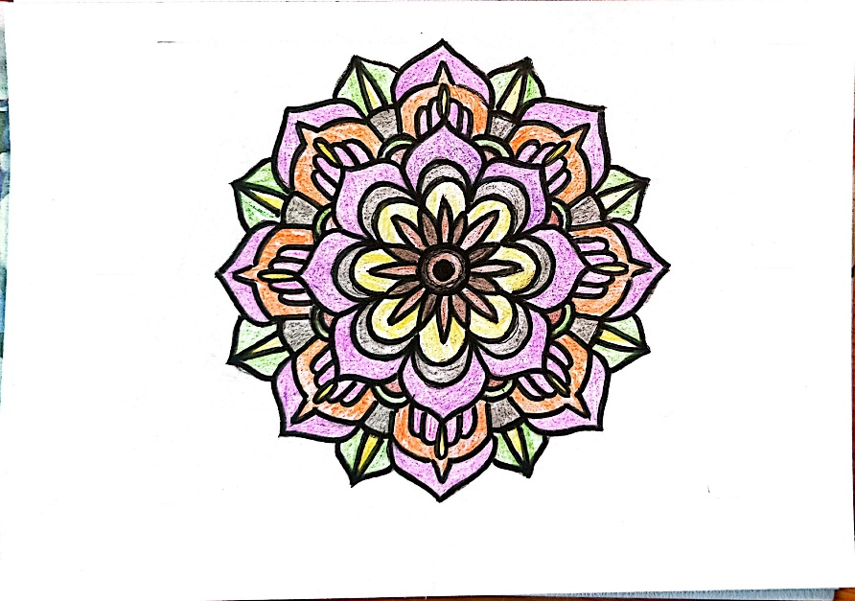

Рис. 1. Мандала.

**• Тибет:** Песочные мандалы тибетских монахов создавались в течение нескольких дней или недель. После завершения их уничтожали, чтобы показать недолговечность всего материального.

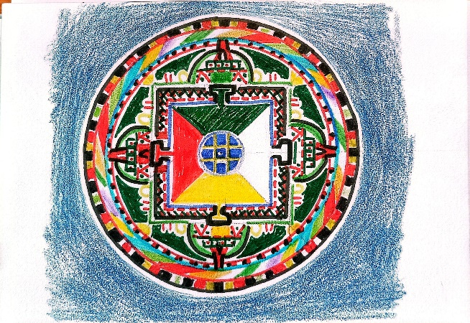

Рис. 2. Тибетская мандала.

**• Египет:** Древняя египетская письменность состояла из символов. Например, анх (крест с петлёй наверху – ☥) обозначает жизнь и вечность. Каждый символ в этой культуре – не просто изображение, а способ взаимодействия с энергиями жизни.

**• Древняя Европа:** Наскальная живопись, а позже и знаменитая роспись по керамике отображала не только сцены из охоты или мифологии, но и сакральные образы, связанные с ритуалами и верованиями.

Искусство всегда было способом соединиться с чем-то бо́льшим – природой, обществом, собой и высшими силами.

**Творчество и духовность в современном мире**

Мир изменился. Искусство больше не является частью ежедневных ритуалов большинства людей. Мы стали воспринимать его как нечто второстепенное. Но в каждом живёт творец, готовый проявить себя.

Когда мы рисуем, мы возвращаемся к своему внутреннему «Я» – даём себе возможность быть настоящими. Наши эмоции, мысли и переживания раскрываются на бумаге.

Более того, современные исследования показывают, что творчество влияет на наш мозг: когда мы рисуем, активируются альфа-ритмы, которые связаны с состоянием расслабленности и осознанности. Мы начинаем замечать то, что раньше было от нас скрыто.

**Роль творчества в развитии детей**

Дети любят рисовать. Для них это не просто развлечение, а способ выразить то, что они пока не могут сказать словами. В рисунках ребёнка можно увидеть его радости, страхи, мечты. Творчество помогает детям развивать эмоциональный интеллект, чувствовать связь с окружающим миром и улучшает концентрацию. Когда ребёнок рисует, он создаёт собственную Вселенную, в которой он всемогущ.

Что, если мы, взрослые, попробуем вспомнить этот опыт? Что, если мы позволим себе рисовать не ради результата, а ради процесса?

**Искусство как практика для души**

Рисование – это медитация. Когда мы рисуем, то сосредотачиваемся на настоящем моменте. Перестаём думать о проблемах, тревогах, будущем. Всё, что есть, – это линия, которую вы проводите сейчас.

Творчество помогает:

1. Осознать своё состояние. Каждое движение руки, каждый выбранный цвет отражает эмоции.

2. Изменить это состояние. Добавляя светлые цвета или симметрии узору, вы начинаете чувствовать внутренний покой.

3. Соединиться с собой. Искусство становится вашим зеркалом, через которое видно душу.

Каждый ваш рисунок – шаг на пути к гармонии. Способ вести продуктивный диалог с внутренним «Я». Позвольте себе творить. Не ради идеального результата, а ради себя.

*«Каждый человек есть художник своей собственной жизни, черпающий силу и вдохновение в себе самом».*

*Сергей Николаевич Булгаков, русский философ и теолог.*

**Практическое упражнение: ваш символ гармонии**

1. Сядьте в тихом месте, где вас никто не потревожит. Возьмите лист бумаги и то, чем будете рисовать.

2. Закройте глаза и подумайте: какой символ отражает ваше представление о гармонии? Это может быть круг, волна, цветок или что-то уникальное.

3. Нарисуйте этот символ на листе, не беспокоясь о технике или красоте.

4. Посмотрите на свой рисунок. Какие чувства он вызывает у вас?

**Пример выполненного упражнения:**

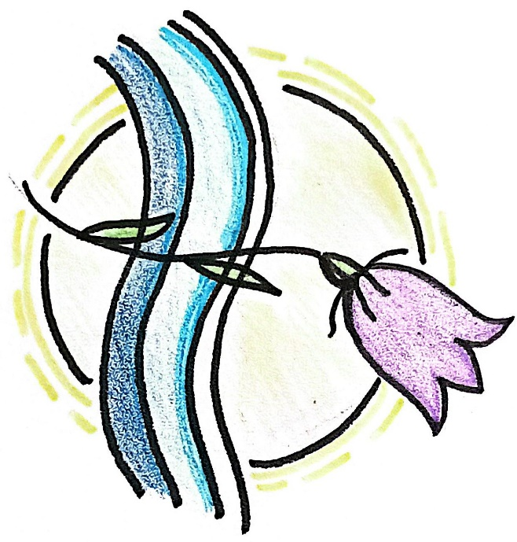

Рис. 3. Символ гармонии.

# Глава 2: Устройство человека и связь со Вселенной

**Как человек соединён со Вселенной?**

Наше тело – не просто физическая оболочка. Это сложная система, в которой соединяются энергия, мысли, чувства и действия. Его строение отражает устройство самого мира, с его гармонией, движением и равновесием.

Древняя индийская философия учит, что человек – это микрокосм, отражение макрокосма. Внутри нас есть всё, что есть во Вселенной: свет и тьма, движение и покой, созидание и разрушение. Понимая эту концепцию, можно осознать свою связь с миром и научиться лучше управлять своим состоянием, гармонизируя энергии. Во время рисования это понимание тоже сможет помочь.

**Чакры как центры энергии и творчества**

Чакры – это энергетические центры, которые распределяют потоки энергии в нашем теле.  Само слово чакра обозначает «круговое движение или колесо». Их можно представить, как водовороты энергетических масс, расположенные вдоль позвоночника. Каждая чакра отвечает за определённые аспекты физического, эмоционального и духовного состояния. Как и во всём, важен баланс.

Каждая чакра имеет свой цвет, элемент и связанные с ней эмоции, и нарушение баланса в каждой из них приводит к разным последствиям, от которых вполне можно избавиться:

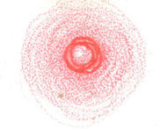**1. Муладха́ра (корневая чакра):**

• Расположение: Копчик.

• Цвет: Красный.

• Элемент: Земля.

• Сфера влияния: безопасность, стабильность, уверенность.

Когда разбалансирована эта чакра, мы чувствуем страх и неуверенность, а они могут порождать апатию.

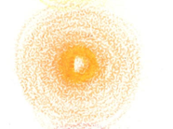**2. Свадхистха́на (чакра сакральной энергии):**

• Расположение: Крестец.

• Цвет: Оранжевый.

• Элемент: Вода.

• Сфера влияния: творчество, эмоции, сексуальность.

Разбалансировка приводит к эмоциональной нестабильности, неудовлетворённости, которая может приводить к пагубным зависимостям.

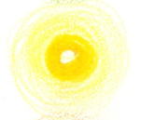**3. Манипу́ра (центр энергии, солнечное сплетение):**

• Расположение: Область пупка.

• Цвет: Жёлтый.

• Элемент: Огонь.

• Сфера влияния: воля, уверенность, личная сила.

Дисбаланс вызывает чувство беспомощности и ощущение нехватки чего-то, что приводит к агрессии, жадности и неразборчивости.

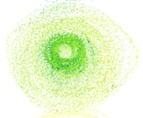**4. Анаха́та (сердечная чакра):**

• Расположение: Сердце.

• Цвет: Зелёный.

• Элемент: Воздух.

• Сфера влияния: любовь, сострадание, принятие.

Нарушения проявляются как обиды, депрессии или потеря связи с другими людьми.

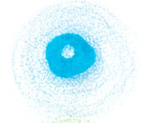**5. Вишу́ддха (горловая чакра):**

• Расположение: Горло.

• Цвет: Голубой.

• Элемент: Эфир.

• Сфера влияния: общение, выражение, правда.

Заблокированная чакра проявляется как ложь, сквернословии или лести.

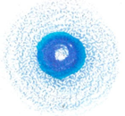**6. А́джна (третий глаз):**

• Расположение: Переносица.

• Цвет: Индиго.

• Элемент: Свет.

• Сфера влияния: интуиция, понимание, осознание.

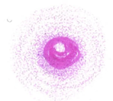Дисбаланс проявляется в виде путаницы в собственных мыслях и эмоциях, недоверия к себе, т.е. в том числе эгоизма, поглощенности мечтами.

**7. Сахасра́ра (коронная чакра):**

• Расположение: Макушка.

• Цвет: Фиолетовый.

• Элемент: Чистый дух.

• Сфера влияния: связь с божественным, духовность, единство.

Разбалансировка проявляется как потеря смысла жизни.

**Солнечная и лунная энергии: пингала и ида**

Чакры связаны с двумя основными энергетическими потоками, которые проходят по телу:

**1. Пингала (солнечная энергия):** Это энергия ян, активности, действия и логики. Она связана с правой стороной тела.

**2. Ида (лунная энергия):** Это энергия инь, интуиции, покоя и восприятия. Она связана с левой стороной тела.

Когда пингала и ида находятся в равновесии, энергия течёт свободно, тело и сознание сбалансированы.

**Гуны природы: палитра жизни**

Согласно ведической философии, все аспекты нашей жизни формируются тремя энергиями природы – гунами:

**1. Саттва (гармония):**

**•** Это энергия света, ясности, баланса.

• В саттве мы ощущаем покой, радость, умиротворение.

• Цвета: золотой, белый, светло-голубой

В этом состоянии мы создаём гармоничные, сбалансированные картины: плавные линии, симметричные формы, светлые цвета.

**2. Раджас (активность):**

• Энергия движения, страсти, активности.

• Раджас даёт энергию, но в избытке приводит к беспокойству, потаканию желаниям.

• Цвета: красный, оранжевый, ярко-жёлтый.

В творчестве это динамичные линии, яркие контрасты, сложные композиции.

**3. Тамас (инертность):**

• Энергия покоя, замедления.

• Тамас необходим для отдыха, но в избытке проявляется как лень или апатия.

• Цвета: тёмно-синий, фиолетовый, чёрный.

В рисунке это могут быть монотонные узоры, тёмные цвета, замкнутые формы.

Не следует думать, что светлые цвета – это непременно хорошо, а яркие или тёмные – непременно плохо. Гуны никогда не существуют в чистом виде – они смешиваются, создавая уникальную палитру каждого человека, отражают душевное состояние. Выражение эмоций необходимо, и каждое состояние может быть отражено в рисунке. Например:

• Саттва + Раджас = вдохновлённая активность.

• Раджас + Тамас = тревога и внутренний конфликт.

**Творчество как способ балансировки энергий**

Рисование помогает гармонизировать чакры, энергии и гуны. Цвета и линии напрямую влияют на подсознание, помогают выражать эмоции, которые мы не всегда осознаём.

Например:

• Если вы чувствуете хаос (то есть избыток раджаса), начните с рисования динамичных линий, чтобы выпустить напряжение. Затем добавьте плавные формы и светлые цвета, чтобы вернуть баланс.

• Если вы ощущаете застой (избыток тамаса), начните с монотонных узоров, а потом постепенно вводите яркие цвета и более активные линии.

Ваше тело – это карта, на которой можно найти все ответы. Ваше сознание – это палитра, где смешиваются энергии. Через творчество вы учитесь видеть эти энергии, управлять ими и находить гармонию.

*«Цвет – это та точка, где наш мозг соприкасается с Вселенной»*

*Поль Сезанн, французский художник-живописец.*

**Практическое упражнение: рисуем чакры**

1. Возьмите лист бумаги и цветные карандаши или краски.

2. Нарисуйте 7 кругов, расположенных друг над другом (каждый круг – это чакра).

3. Заполните круги цветом, соответствующим чакре (красный, оранжевый, жёлтый и т.д.).

4. Подумайте: какие чакры кажутся вам ярче, сильнее? Какие – бледнее, слабее?

5. Добавьте к рисунку линии или узоры, которые ассоциируются у вас с гармонией. Не нужно над ними много думать, они могут быть любыми, сосредоточьтесь на процессе, расслабьтесь и сделайте из него медитацию.

**Пример выполненного упражнения:**

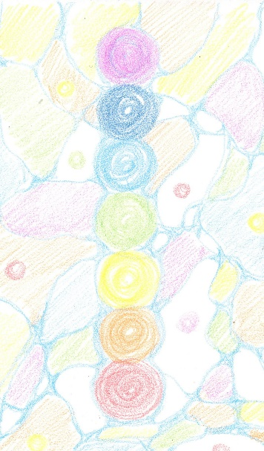

Рис. 4. Чакры.

**Творческий дневник: ваш инструмент осознанности**

Чтобы наблюдать за своими внутренними состояниями и отмечать изменения, создайте творческий дневник. Это может быть простой блокнот, где вы будете фиксировать эмоции через рисунки.

**Как вести творческий дневник:**

1. Каждый день создавайте небольшой рисунок, который отражает ваше состояние. Это может быть абстрактный узор, палитра цветов или символы.

2. Под каждым рисунком напишите пару строк о том, что вы чувствуете.

3. В конце недели просмотрите все рисунки. Какие эмоции и состояния повторялись? Какие изменения вы заметили?

**Пример записи в дневнике:**

**Дата:** 15 января.

**Рисунок:** Спирали и круги, зелёный и жёлтый цвета.

**Эмоции:** Спокойствие, лёгкость.

Важно отслеживать своё состояние и немного рефлексировать. Ведение дневника поможет лучше понять процесс и самих себя. Лучше всего вести дневник от руки.

**Рефлексия. Вопросы для творческого дневника:**

Подумайте и запишите в творческом дневнике:

• Что вы почувствовали во время рисования?

• Какие чакры вам показались сбалансированными, а какие – нет?

• Что хочется добавить, чтобы рисунок стал гармоничным?

# Глава 3: Рисование – мост между наукой и духовностью

**Искусство как путь к внутренней тишине**

Мы живём в мире, полном звуков, мыслей и информации. Наш ум постоянно занят: мы решаем проблемы, переживаем о будущем, прокручиваем в голове события прошлого. Этот бесконечный поток мыслей становится причиной стресса, тревоги и утомления.

Но что, если есть способ замедлить этот поток? Что, если мы можем направить тревожность в творчество?

Рисование помогает успокоить ум, подобно медитации. Когда вы рисуете, вы возвращаетесь к настоящему моменту: не думаете о том, что было или будет, просто наблюдаете за движением своей руки, за появлением линий на бумаге. При этом вы как бы перенастраиваете свой мозг на нужную волну, и это помогает расслабиться.

**Рисование и ритмы мозга**

Мозг постоянно находится в одном из четырёх состояний, которые определяются его электрической активностью:

**1. Альфа (8 – 14 Гц):** Состояние расслабления, лёгкой медитации. Ум спокоен, но бодр. Именно альфа-ритмы активируются во время занятий творчеством.

**2. Бета (14 – 30 Гц):** Активное мышление, решение задач, концентрация. В этом состоянии мы проводим большую часть дня. Но избыток бета-активности вызывает тревожность, беспокойство и усталость.

**3. Тета (4 – 8 Гц):** Интуитивное состояние, связанное с подсознанием. Тета-ритмы активны во время сна или глубокой медитации. Рисование, особенно спонтанное, помогает постепенно переходить от альфа к тета-ритмам.

**4. Дельта (0,5 – 4 Гц):** Состояние глубокого сна и восстановления.

Когда мы рисуем, мозг переключается из состояния бета (стресс, напряжение) в альфа или тета, когда чувствуется внутренняя тишина, расслабление и вдохновение. Таким образом, мы приходим к внутреннему балансу.

**Связь гун с состояниями ума и их отражение в творчестве**

**Саттва – Альфа:** Гармоничные композиции, симметрия, светлые и пастельные оттенки.

**Раджас – Бета:** Яркие цвета, динамичные линии, контрасты, сложные формы.

**Тамас – Дельта:** Тёмные оттенки, монотонные узоры, замкнутые формы, минималистичное выражение.

**Тета (переходное):** Интуитивное рисование, спонтанные узоры, эксперимент с цветами и формами.

**Линии как язык эмоций**

Каждая линия отражает ваше внутреннее состояние:

• Прямые линии символизируют порядок, ясность и стабильность.

• Плавные волны ассоциируются с потоком жизни, с гармонией и расслаблением.

• Резкие, хаотичные линии выражают напряжение, гнев или тревогу.

• Замкнутые круги говорят о поиске целостности и покоя.

При осознанном рисовании вы замечаете, как линии влияют на ваше состояние. Через творчество вы можете управлять эмоциями. Например:

• Если чувствуете тревогу, рисуйте плавные, повторяющиеся узоры, например, спирали или круги.

• Если ощущаете усталость или сонливость, добавьте яркие, активные линии, чтобы пробудить энергию.

**Рисование как мост между сознанием и подсознанием**

Большинство эмоций, страхов и желаний остаются скрытыми в подсознании, например, можно чувствовать тревогу, но не понимать её причин.

Когда вы рисуете абстрактно, не задумываясь о результате, подсознание начинает говорить через линии, формы и цвета – так проявляются скрытые эмоции.

Пример:

Если вы чувствуете смутное беспокойство, рисуйте хаотичные линии, выбирая те цвета, которые приходят на ум. Возможно, вы заметите, что рисунок приобретает смысл: линии могут стать запутанным лабиринтом или разбитыми фигурами. Это отражение вашего состояния. Попробуйте трансформировать рисунок: добавьте яркие цвета, соедините разорванные фигуры. И в процессе вы почувствуете, как трансформируется внутреннее состояние.

**Практика работы с эмоциями через рисунок**

**1. Если чувствуете гнев:**

• Берите яркие цвета, например, красный или чёрный.

• Рисуйте резкие, быстрые линии, не думая о форме. Пусть гнев выходит через движение карандаша.

• После этого, когда эмоция немного утихнет, начните добавлять в рисунок мягкие узоры или светлые оттенки, чтобы сбалансировать своё состояние.

**2. Если чувствуете тревогу:**

• Начните с плавных, повторяющихся линий (например, кругов или спиралей).

• Используйте мягкие цвета: зелёный, голубой, жёлтый.

• Постепенно переходите к более сложным узорам, чтобы отвлечься от тревожных мыслей.

**3. Если чувствуете усталость:**

• Выберите яркие, энергичные цвета (оранжевый, жёлтый, красный).

• Рисуйте крупные фигуры, например, звёзды или цветы.

• Добавьте к рисунку элементы, которые ассоциируются у вас с энергией (например, восходящее солнце).

**4. Если чувствуете радость:**

• Рисуйте свободно, выбирая те формы и цвета, которые вызывают у вас улыбку.

• Используйте насыщенные оттенки (розовый, фиолетовый, зелёный).

• Создайте композицию, которая выражает вашу радость (например, цветы, радугу или узоры в стиле мандалы).

**Рефлексия.**

Подумайте и запишите:

• Как изменился рисунок в процессе работы?

• Какие изменения вы почувствовали в своём состоянии?

Рисунок позволяет вам говорить с собой, осознавать эмоции и трансформировать их. Это способ замедлиться, заглянуть внутрь себя и найти баланс. Когда вы рисуете, вы чувствуете, как что-то внутри вас меняет форму. Возможно, это тревога, которая превращается в плавную линию, или гнев, который выражается резкими мазками красного цвета. Вы создаёте не просто рисунок, вы создаёте новую реальность, которую вольны изменить.

*«Искусство – это линия вокруг ваших мыслей».*

*Густав Климт, австрийский художник-модернист.*

**Практическое упражнение: «Рисунок потока»**

1. Возьмите лист бумаги и цветные карандаши или маркеры.

2. Рисуйте длинные, плавные линии, не отрывая карандаш/маркер от бумаги. Позвольте руке двигаться свободно.

3. Когда лист заполнится или вы сами почувствуете, что достаточно, добавьте к линиям узоры, точки или круги.

4. Используйте те цвета, которые вызывают у вас спокойствие или радость.

**Пример выполненного упражнения:**

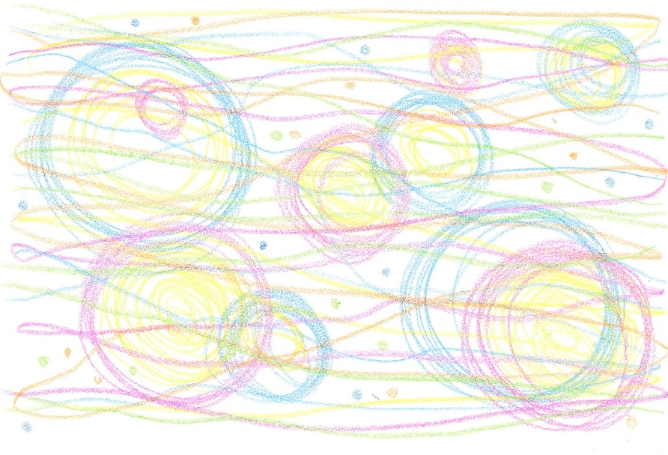

Рис. 5. Поток.

**Рефлексия.**

Подумайте и запишите в творческом дневнике:

• Что вы почувствовали в процессе рисования?

• Какие эмоции выразил рисунок?

• Изменилось ли состояние после выполнения упражнения?

# Глава 4: Методы и техники арт-йоги

**Творчество как практика осознанности**

Представьте, что каждая нарисованная линия становится мостом между внутренним миром и внешней реальностью. Так вы создаёте гармонию.

Методы арт-йоги – это простые практики, которые помогают заземлиться, почувствовать себя здесь и сейчас, осознать своё состояние и найти внутренний баланс.

В этой главе мы рассмотрим несколько простых, но действенных техник.

**Техника 1: Рисование палитры состояний**

Эта техника помогает осознать свои эмоции через цвета. Каждый цвет отражает ваше текущее настроение, а их смешивание показывает взаимодействие разных чувств.

**Как это работает?**

Цвета напрямую влияют на подсознание. Например, жёлтый ассоциируется с радостью, синий с покоем, красный с энергией или гневом. Когда вы рисуете палитру своего состояния, вы осознаете, какие эмоции доминируют, и учитесь их балансировать.

**Практическое упражнение: ваша палитра состояний**

1. Возьмите лист бумаги и разделите его на три части.

2. В первой нарисуйте ваши эмоции сейчас. Используйте цвета, которые вам больше отзываются.

3. В третьей нарисуйте, каким хотите видеть своё состояние (например, больше света, спокойствия или радости).

4. В средней части соедините две палитры, создавая переход между текущим и желаемым состоянием.

5. Посмотрите на результат. Что вы почувствовали во время рисования?

**Пример выполненного упражнения:**

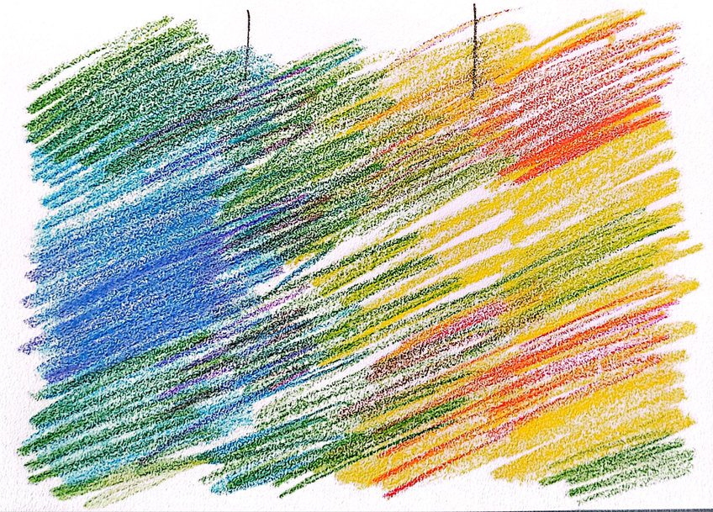

Рис. 6. Палитра состояний.

**Техника 2: Бессознательное рисование (дудлинг)**

Ду́длинг с английского (*doodle)* означает «каракули». Бессознательное рисование – это простая техника, которая совсем не требует особых навыков. Вы просто рисуете линии, узоры и формы, полностью погружаясь в процесс, пока мысли заняты чем-то другим. Возможно, вы уже давно познакомились с этой техникой, рисуя на полях школьной тетради. Для этой техники подойдёт любая ручка или простой карандаш.

**Преимущества:**

• Помогает замедлиться и сфокусироваться на настоящем моменте.

• Снижает уровень тревожности.

• Подходит для любых условий: вы можете рисовать дома, в транспорте или на работе.

**Практическое упражнение: рисование узоров (дудлинг)**

1. Начните с одной линии, которую вы будете вести по всему листу.

2. Добавляйте к линии узоры, волны, точки, спирали, цветы, фигуры.

3. Сосредоточьтесь на движении руки. Позвольте своему уму расслабиться.

4. Завершив рисунок, посмотрите на него. Какие эмоции он вызывает?

Каждая техника арт-йоги – это способ соединиться с собой, найти покой в хаосе и выразить то, что невозможно сказать словами. Пусть ваши линии и узоры станут вашими путеводителями к гармонии.

*«Искусство смывает с души пыль повседневной жизни».*

*Пабло Пикассо, испанский живописец и скульптор.*

**Советы для начинающих**

1. Не беспокойтесь о результате. В арт-йоге важен процесс, а не красота рисунка.

2. Используйте то, что есть. Вам не нужны дорогие материалы. Простые карандаши и бумага подойдут для начала.

3. Рисуйте регулярно. Даже пять-десять минут в день помогут вам ощутить эффект.

**Пример пошагового выполнения упражнения:**

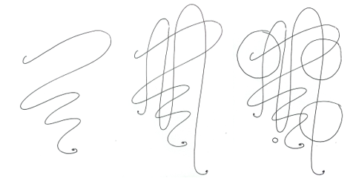

Рис. 7. Дудл шаг 1-3.

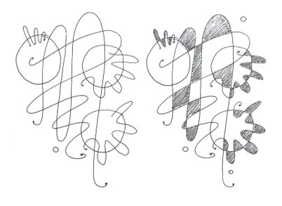

Рис. 8. Дудл шаг 4-5.

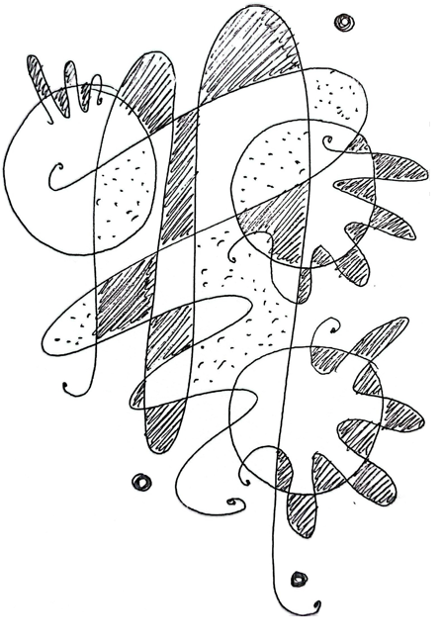

Рис. 9. Дудл шаг 6.

**Техника 3: Нейрографика**

Нейрографика – это современная методика, разработанная российским психологом Павлом Пискарёвым. Она помогает выразить эмоции и изменить восприятие ситуации.

Как говорит сам Павел: «***Нейрографика*** *отличается тем, что художник полностью сосредоточен на своих чувствах, переживаниях, ощущениях, которые вызывает в нем поставленная в рисунке тема. Он не копирует что-то извне увиденное, но вытаскивает изображение из глубин своего сознания, а порой даже и глубокого подсознания».*

**Как она работает?**

При рисовании задействованы сразу три уровня психики: сознание, подсознание и бессознательное. Происходит диалог с самим собой. Когда мы рисуем нейрографические линии, наш мозг воспринимает их как символические решения проблем. Эти линии создают новые нейронные связи, помогая мыслить по-другому.

**Основные принципы:**

Работа с нейрографикой строится на графическом алфавите, состоящем из четырех основных элементов: круга (сознание), треугольника (эмоции), квадрата (тело) и соединяющей все элементы нейрографической линии.

При создании рисунка большую роль играет тема и композиция. Опираясь на тему (вопрос, который мы хотим решить), мы определяем соотношение всех используемых компонентов, их роль в рисунке. Через композицию мы выстраиваем послание во Вселенную о том, чего и как хотим.

**Практическое упражнение: нейрографический рисунок**

1. В течение пяти-десяти секунд рисуйте на листе хаотичную линию, не отрывая руки от бумаги. Лучше всего для этой техники подходят яркие фломастеры или маркеры.

2. Острые углы, где линия пересекает саму себя, необходимо скруглить и закрасить. Это помогает убрать внутреннее напряжение.

3. Добавляйте к рисунку фигуры и линии, ассоциирующиеся с гармонией, чтобы заполнить пространство. Закруглите новые пересечения.

4. Заполните рисунок цветами, выбирая успокаивающие оттенки.

5. Завершив рисунок, отложите его на несколько минут, затем вернитесь и посмотрите на него.

6. Задайте себе вопрос: какие изменения вы ощущаете?

**Пример пошагового выполнения упражнения:**

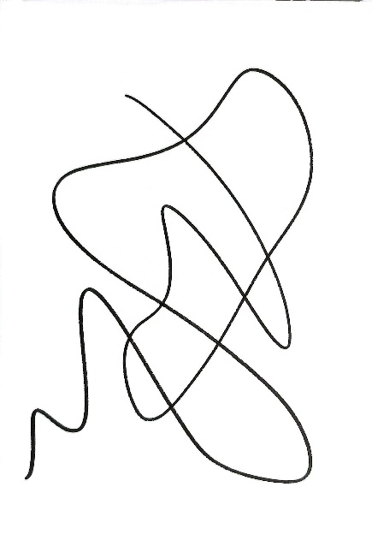

Рис. 10. Нейрографика шаг 1.

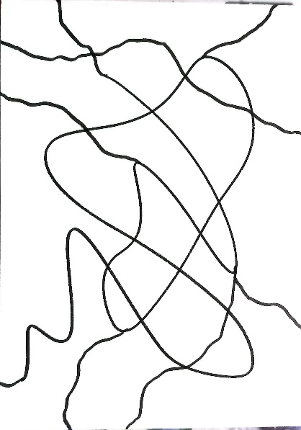

Рис. 11. Нейрографика шаг 2.

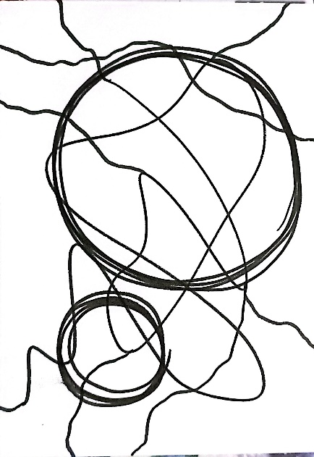

Рис. 12. Нейрографика шаг 3.

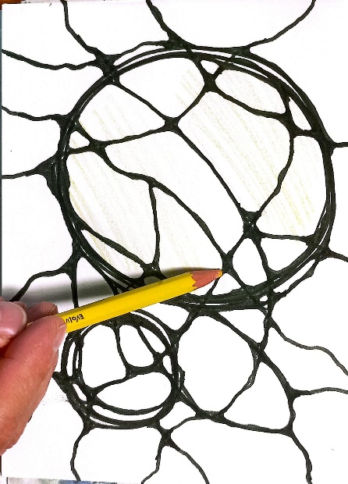

Рис. 13. Нейрографика шаг 4.

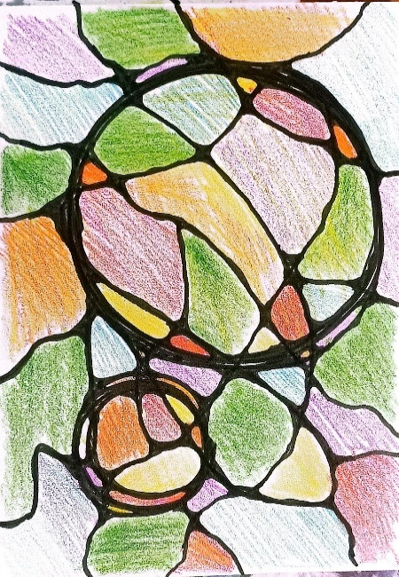

Рис. 14. Нейрографика шаг 5.

**Техника 4: Мандалы как символ гармонии**

Мандала в переводе с санскрита означает «круг». Это древний символ, который используется в разных культурах как отражение гармонии Вселенной. Изначально она состояла из внешнего круга, символизирующего Вселенную, вписанного в него квадрата – жизни человека, и внутреннего круга – мира духов.

**Как она работает?**

Когда вы рисуете мандалу, вы сосредотачиваетесь на её центре. Каждый новый элемент становится частью единого рисунка. Этот процесс помогает упорядочить мысли, расслабиться и почувствовать связь с собой.

**Как мандала влияет на сознание?**

• Активирует альфа-ритмы мозга, связанные с расслаблением и осознанностью.

• Снижает уровень стресса, так как рисунок требует внимания к деталям, но не требует идеальной аккуратности.

• Способствует самовыражению через цвет, форму и симметрию.

**Практическое упражнение: создание мандалы**

1. Нарисуйте на листе бумаги круг.

2. В центре круга нарисуйте точку или небольшой узор – это будет «центр внимания».

3. Добавляйте к нему симметричные узоры, двигаясь по спирали. Используйте повторяющиеся элементы: линии, круги, цветы, звёзды.

4. Выбирайте цвета, отражающие ваше текущее состоянии.

5. Завершив мандалу, посмотрите на неё. Какие чувства она вызывает?

**Пример пошагового выполнения упражнения:**

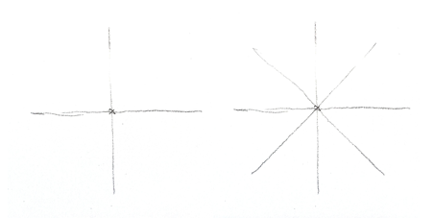

Рис. 15. Мандала шаг 1-2.

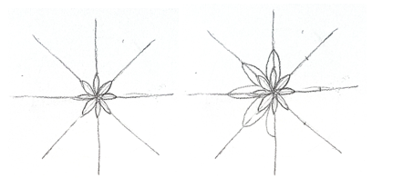

Рис. 16. Мандала шаг 3-4.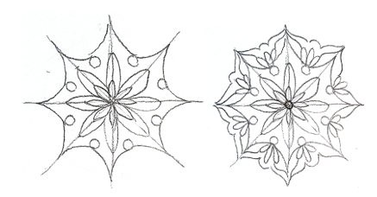

Рис. 17. Мандала шаг 5-6.

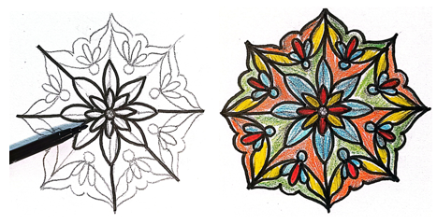

Рис. 18. Мандала шаг 7-8.

**Совет:** Если вы хотите углубить практику, рисуйте мандалы регулярно, например, каждый вечер, чтобы наблюдать за изменением своего состояния. Также вы можете найти в интернете множество мандал-раскрасок.

# Глава 5: Интеграция арт-йоги в повседневную жизнь

**Как творчество становится частью жизни**

В большинстве книг о саморазвитии можно услышать призыв: «Найдите время для себя». Но как это сложно, когда у вас работа, семья, обязанности. Где найти время для творчества, когда дни расписаны по минутам?

Ответ прост: вам не нужно выделять целые часы. Достаточно всего нескольких минут в день, чтобы рисование стало вашим ежедневным ритуалом, помогающим успокоиться и увидеть свою жизнь более ясно.

В этой главе мы поговорим о том, как внедрить арт-йогу в повседневность, независимо от графика, и превратить творчество в практику, которая поддерживает каждый день.

**Утренний ритуал: настрой на день**

Утром ум особенно восприимчив. Как вы день начнёте, таким он и будет. Вместо того, чтобы сразу браться за телефон или погружаться в суету, уделите пять-десять минут простому творческому действию.

**Ритуал «Мандала намерений»:**

1. Возьмите лист бумаги и нарисуйте круг.

2. В центре круга напишите слово или фразу, которая отражает ваше намерение на день (например, «спокойствие», «энергия», «доброта»).

3. Начните заполнять круг узорами, двигаясь от центра к краям. Это могут быть линии, точки, цветы или геометрические фигуры, что угодно.

4. Сосредоточьтесь на процессе. Представьте, что ваше намерение «заполняет» весь ваш день, как линии и узоры заполняют мандалу.

**Совет:**

• Если вы хотите спокойствия, используйте мягкие линии и светлые цвета.

• Если вам нужна энергия, добавьте яркие, активные узоры.

**Рефлексия:**

После завершения мандалы посмотрите на неё. Какие эмоции она вызывает? Как вы чувствуете себя перед началом дня?

**Дневной ритуал: перезагрузка**

В середине дня многие из нас чувствуют усталость или перегрузку. Чтобы восстановить энергию и ясность, попробуйте творческую практику, которая займёт не больше 10 минут.

**Ритуал «Рисунок потока»:**

1. Возьмите лист бумаги и начните рисовать длинные, плавные линии, не отрывая руку от бумаги.

2. Позвольте руке двигаться свободно, не задумывайтесь о результате.

3. Добавьте точки или узоры, которые ассоциируются с легкостью и покоем.

4. Используйте приятные вам цвета.

**Совет:** Этот ритуал можно выполнять даже на рабочемместе или во время обеденного перерыва. Всё,что нужно, – это бумага и пара карандашей.

**Рефлексия**

После завершения рисунка спросите себя: «Что изменилось в моём состоянии? Какие чувства вызвал этот процесс?»

**Вечерний ритуал: подведение итогов дня**

Вечером наступает время подводить итоги и отпускать события дня. Осознанное творчество помогает завершить день на спокойной ноте, освободиться от накопленных эмоций.

**Ритуал «Рисунок благодарности»:**

1. Сядьте в тихом месте с листом бумаги и карандашами.

2. Вспомните три момента, за которые вы благодарны сегодня. Это могут быть большие события или маленькие радости (например, улыбка незнакомца, вкусный кофе или прогулка).

3. Нарисуйте символы, которые ассоциируются с этими моментами. Например, цветок может символизировать благодарность за солнечный день, сердце – за тёплый разговор.

4. Используйте мягкие, расслабляющие цвета, чтобы подчеркнуть спокойствие и удовлетворение.

**Рефлексия**

Посмотрите на рисунок. Какие эмоции он вызывает? Каким кажется ваш день после завершения этой практики? Запишите мысли в творческий дневник.

**Сезонные практики: творчество и природа**

Смена времён года влияет на настроение и энергию. Вы можете использовать творчество, чтобы настроиться на природные циклы и отразить их во внутреннем мире.

**Весна:** Рисуйте распускающиеся цветы, используйте нежные оттенки зелёного и голубого. Это поможет вам почувствовать обновление.

**Лето:** Подойдут яркие цвета и динамичные формы, чтобы отразить энергию и тепло этого времени.

**Осень:** Рисуйте листья, берите тёплые оттенки оранжевого, красного и золотого, чтобы почувствовать гармонию с природным замедлением.

**Зима:** Используйте холодные оттенки (синий, белый), рисуйте снежные узоры, чтобы настроиться на внутренний покой.

Интеграция арт-йоги в повседневную жизнь не требует больших усилий. Это простая, но эффективная практика, которая помогает вам слушать себя, управлять эмоциями и находить гармонию в каждой линии.

Пусть ваши рисунки станут отражением внутреннего света, и пусть творчество сопровождает вас каждый день.

*«Искусство должно быть чем-то, что освобождает вашу душу, пробуждает воображение и побуждает людей идти дальше».*

*Кит Харинг, американский художник и скульптор.*

**Практическое упражнение: мандала гун**

1. Нарисуйте круг, разделённый на три сектора. Каждый сектор будет символизировать одну из гун.

2. Заполните каждый сектор цветами, которые ассоциируются с саттвой, раджасом и тамасом.

3. Добавьте линии, формы или узоры, которые отражают ваше текущее состояние.

4. Посмотрите на рисунок. Какие гунны доминируют? Какие кажутся ослабленными?

5. Попробуйте изменить рисунок так, чтобы сбалансировать гуны (например, добавьте больше света для саттвы или активных линий для раджаса).

**Пример пошагового выполнения упражнения:**

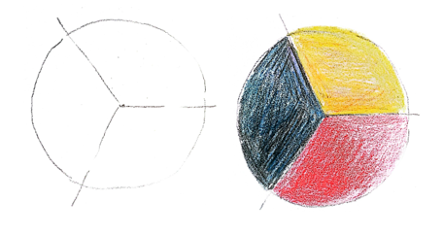

Рис. 19. Мандала гун шаг 1-2.

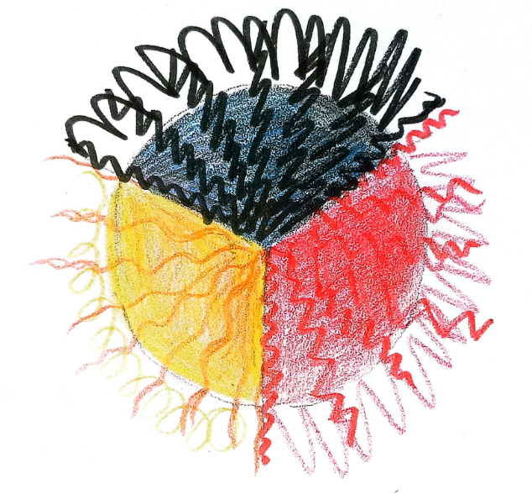

Рис. 20. Мандала гун шаг 3.

**Рефлексия.**

• Как изменился рисунок в процессе работы?

• Какие изменения вы почувствовали?

# Глава 6: Примеры из жизни

**Творчество как путь к переменам**

Каждому из нас знакомы моменты, когда кажется, что мы застряли. Тревога, выгорание, грусть, потеря энергии – всё это может сбивать с пути. Но иногда, чтобы изменить свою жизнь, достаточно взять в руки карандаш или кисточку и позволить себе творить.

Истории, собранные в этой главе, показывают, что рисование – это способ услышать себя, трансформировать своё состояние и найти новые пути.

**История 1: «Преодоление выгорания через творчество»**

Анна, 35 лет, менеджер крупной компании, обратилась за помощью к арт-терапевту. Она страдала от хронической усталости и чувства опустошения. Работа отнимала почти всё время, а вечерами она не могла расслабиться, прокручивая в голове рабочие задачи.

На первом занятии ей предложили взять лист бумаги и просто провести на нём линии, отражающие внутреннее состояние. Её рисунок оказался хаотичным: острые углы, тёмные цвета, линии, пересекающиеся друг с другом.

Терапевт попросил Анну продолжить рисунок, но теперь добавлять в него плавные линии, мягкие формы и светлые оттенки. Постепенно, от сеанса к сеансу, рисунки становились всё более гармоничными. Анна заметила, что этот процесс помог ей успокаиваться, находить время для себя и даже иначе смотреть на рабочие задачи.

**Что сделала Анна:**

1. Через рисунок выразила напряжение.

2. Осознанно изменила его, добавляя элементы гармонии.

3. Принесла этот опыт в свою повседневную жизнь, научившись создавать «плавные линии» и в реальности.

**История 2: «Как Ван Гог находил утешение в искусстве»**

Винсент Ван Гог – один из величайших художников с непростой судьбой. Он страдал от депрессии, одиночества и психических расстройств. Но даже в самые тёмные моменты жизни он обращался к творчеству как к источнику силы и утешения.

В письме к брату Тео говорится: *«Теперь, однако, живопись почти неожиданно открывает передо мной большой простор <...> она проливает свет на многие вопросы и вооружает меня новыми средствами выражения. Все это, вместе взятое, делает меня по-настоящему счастливым…»*

Знаменитую картину «Звёздная ночь» Ван Гог создал в период, когда находился в психиатрической клинике. Она стала выражением его внутреннего мира, стремления найти свет даже в глубокой тьме.

**История 3: «Трансформация тревоги через осознанное рисование»**

Ольга, молодая мама, часто испытывала тревогу за ребёнка. Ей казалось, что она постоянно делает что-то не так, и это тяготящее чувство повлияло на её здоровье.

На одной из групповых сессий ей предложили изобразить тревогу. Она взяла красный цвет и начала рисовать линии, которые напоминали клубок ниток. В рисунке отразилось то, как сильно её мысли запутаны.

Следующим шагом Ольга добавила элементы порядка: круги, плавные линии и яркие цвета. Постепенно рисунок стал похож на распускающийся цветок.

После этой практики она почувствовала, что может «распутывать» свои тревоги в жизни так же, как это делала на бумаге.

**История 4: Применение арт-терапии, как часть психологической работы при утрате**

Виктор, 50 лет, потерял жену и долгое время не мог справиться с этим горем. Он чувствовал пустоту, апатию и отстранённость от мира.

На занятиях арт-терапии ему предложили создать символ своей утраты. Он нарисовал дерево с обрубленными ветвями. Терапевт предложил ему добавить к этому дереву новые элементы: листья, цветы или плоды, которые символизировали бы продолжение жизни.

Этот процесс стал для Виктора первым важным шагом в исцелении. Первым шагом к тому, чтобы понять: утрата – это не конец, а возможность создать что-то новое, сохранив память о прошлом.

Конечно, на арт-терапии процесс трансформации может только начаться, а не закончиться, и исцеление будет приходить постепенно. Но арт-йога может стать первым шагом к нему.

**Практическое упражнение: нарисуйте свою историю трансформации**

1. Подумайте о ситуации в жизни, которая вызывает сильные эмоции (например: тревога, страх, радость, благодарность).

2. Возьмите лист бумаги и начните рисовать символы или формы, которые ассоциируются с этой ситуацией. Не думайте о красоте рисунка, главное – выразить чувства.

3. Завершив рисунок, добавьте элементы, которые символизируют для вас гармонию и баланс.

4. Посмотрите на результат. Какие эмоции вызывает рисунок? Что вы видите в нём нового?

**Вдохновение: ваша личная история через творчество**

Каждый из нас может использовать творчество для работы над собой. Не нужно быть художником, чтобы рисовать. Всё, что нужно, – это готовность быть честным и открытым.

Пусть каждая линия станет шагом на пути к гармонии. И, возможно, однажды вы поделитесь своей историей, вдохновляя других на этот путь.

*«Одно только и есть счастье – творить. Живет лишь тот, кто творит… Все радости жизни – радости творчества».*

*Ромен Роллан, французский писатель и драматург.*

# Заключение: искусство как ключ к гармоничной жизни

Вы дошли до конца книги, но, возможно, путешествие только начинается. За каждой линией, за каждым цветом, которым вы заполнили пустоту листа, скрывается нечто большее. Вы открыли себе дверь в мир внутреннего покоя, осознания и творчества.

Каждый рисунок, каждая мандала – это шаг на пути к пониманию себя. Искусство становится зеркалом, в котором отражаются ваши эмоции, мысли и энергии. Оно учит не просто наблюдать за своим состоянием, но и изменять его.

**Чему вы научились из этой книги**

**1. Слушать себя.**

Вы узнали, как через цвета, линии и формы можно увидеть внутреннее состояние. Вы научились задавать себе вопросы и находить ответы через творчество.

**2. Балансировать энергии.**

Благодаря знанию о трёх гунах природы и ритмах мозга вы понимаете, как творчество помогает управлять вашим состоянием.

**3. Трансформировать эмоции.**

Вы освоили техники, которые помогают справляться с тревогой, гневом, усталостью, а также усиливать радость и вдохновение.

**4. Внедрять творчество в повседневность.**

Вы увидели, что рисование не требует много времени и доступно каждому. Оно может стать утренним ритуалом, дневной перезагрузкой или вечерним подведением итогов.

**Ваш следующий шаг**

Книга не заканчивается на последней странице. Она – ваш путеводитель, к которому можно возвращаться снова и снова. Продолжайте рисовать. Исследуйте себя через творчество. Делитесь этим опытом с близкими, вдохновляйте других.

**Попробуйте следующее:**

1. Продолжайте вести творческий дневник, фиксируя эмоции через рисунки.

2. Осваивайте новые техники, смешивайте их между собой.

3. Регулярно создавайте мандалы, чтобы наблюдать за внутренним состоянием.

4. Оглядывайтесь на рисунки спустя время – вы увидите, как меняетесь.

**Напутствие читателю**

*Каждая линия – это диалог с самим собой. Пусть ваше творчество станет вашим внутренним голосом, вашей медитацией, вашим проводником. Рисуйте, чтобы чувствовать. Творите, чтобы жить.* ***Пусть ваша жизнь станет самой прекрасной картиной, созданной вашей рукой.***

# Приложения

**Приложение 1: Челлендж на 30 дней: маленькие шаги к большой гармонии**

Попробуйте в течение 30 дней выполнять небольшие творческие задания.

**Принципы:**

* Никаких сложных материалов (достаточно ручки, карандашей или маркеров).
* Акцент на спонтанность, а не "красоту".
* Можно комбинировать дни или повторять понравившиеся.

**Примерный план:**

**День 1:** Нарисуйте свой символ гармонии.

**День 2:** Изобразите своё текущее состояние через цвета.

**День 3:** Нарисуйте символ, который ассоциируется у вас с радостью.

**День 4:** Нарисуйте абстрактный узор из повторяющихся элементов (круги, точки, волны).

**День 5:** Изобразите свою мандалу намерений.

**День 6:** Закрасьте лист бумаги хаотичными линиями, затем обведите 3 формы, которые увидели.

**День 7:** Нарисуйте мандалу с центром внимания, где внешний круг — ваше желаемое окружение, внутренний — вы.

**День 8:** Создайте символ уверенности (простой значок или узор).

**День 9:** Изобразите своё состояние через сочетание только прямых линий.

**День 10:** Нарисуйте "дерево" из геометрических фигур (квадраты, треугольники, круги).

**День 11:** Дудлинг под музыку (слушайте ритм и переносите его на бумагу).

**День 12:** Создайте нейрографический рисунок.

**День 13:** Нарисуйте спираль, заполняя её от центра узорами одним цветом.

**День 14:** Изобразите "окно" с видом на место, где вам спокойно.

**День 15:** Создайте мандалу из чисел или букв, которые вам важны.

**День 16:** Нарисуйте горы, где каждая вершина — ваша цель.

**День 17:** Заполните страницу одинаковыми мелкими элементами (звёздочки, сердечки).

**День 18:** Обведите свою ладонь и заполните её узорами.

**День 19:** Изобразите "бурю" и "штиль" на одном листе.

**День 20:** Нарисуйте круг и разделите его на части, закрасив как палитру состояний.

**День 21:** Создайте орнамент из двух контрастных цветов.

**День 22:** Нарисуйте реку, которая меняет направление (как ваш путь).

**День 23:** Изобразите "щит" с 3 символами-талисманами.

**День 24:** Заполните лист переплетающимися лентами или нитями.

**День 25:** Дудлинг с закрытыми глазами 1 минуту, потом добавьте цвет.

**День 26:** Создайте узор, который можно повторять бесконечно (как паттерн).

**День 27:** Изобразите "огонь" и "воду" в абстрактной форме.

**День 28:** Нарисуйте лабиринт с выходом в центре.

**День 29:** Обведите любой предмет с вашего стола и превратите его в арт-объект.

**День 30:** Нарисуйте свой путь за этот месяц. Какие изменения произошли?

**Приложение 2: Список рекомендуемой литературы**

1. *«Поток. Психология оптимального переживания»* – Михай Чиксентмихайи.

2. *«Интегральная медитация»* – Кен Уилбер.

3. *«Психология цвета»* – Ева Хеллер.

4. *«Нейрографика. Алгоритм снятия ограничений»* – Павел Пискарёв.

5. *«Бхагават-Гита как она есть»* – фундаментальная ведическая философия.